报告编号：鲁华标职检字202305004A

青岛四方机车车辆铸钢有限公司
职业病危害因素检测报告

委托单位：青岛四方机车车辆铸钢有限公司
检测类别：定期检测

山东华标检测评价有限公司
2023年06月16日

声 明
山东华标检测评价有限公司遵守国家有关法律法规和标准规范，在为青岛四方机车车辆铸钢有限公司提供职业病危害因素检测服务过程中，坚持客观、真实、公正的原则，并对出具的《青岛四方机车车辆铸钢有限公司职业病危害因素检测报告》承担法律责任。
法人代表：丁亚伟
山东华标检测评价有限公司
2023年06月16日
人员类别 | 姓名 | 技术职务 | 资质证书号 | 签名
项目负责人 | 孙洋 | 工程师 | （鲁）JB0120210016 | 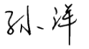
检测 | 孙洋 | 工程师 | （鲁）JB0120210016
检测 | 崔健 | 助理工程师 | （鲁）JB0120220012 | 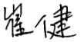
检验 | 王熙 | 助理工程师 | （鲁）JB0120220016 | 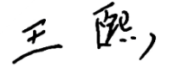
报告编写 | 王静 | 工程师 | （鲁）JB0120210014
报告审核 | 孙爽 | 工程师 | (鲁）JB20220003
报告签发 | 赵军平 | 高级工程师 | （鲁）PB0120210009

一、报告基本情况
用人单位名称 | 青岛四方机车车辆铸钢有限公司
地址 | 即墨区普东镇任家屯村
检测地址 | 即墨区普东镇任家屯村
委托单位名称 | 青岛四方机车车辆铸钢有限公司
联系人 | 周晓东 | 联系电话 | 13869855220
样品数量 | 44份 | 样品采集时间  （起-止） | 2023.05.12-2023.05.16
样品接收时间  （起-止） | 2023.05.12-2023.05.16 | 实验室分析时间  （起-止） | 2023.05.13-2023.05.17
样品类别 | 测尘滤膜大（小）、样品袋、超细玻璃纤维滤纸
样品状态 | 无破损、无撒漏
检测与分析项目 | 游离二氧化硅、矽尘（呼尘）、金属烟尘（总尘）、砂轮磨尘（总尘）、金属粉尘（总尘）、石蜡烟、一氧化碳、噪声

现场布点示意图

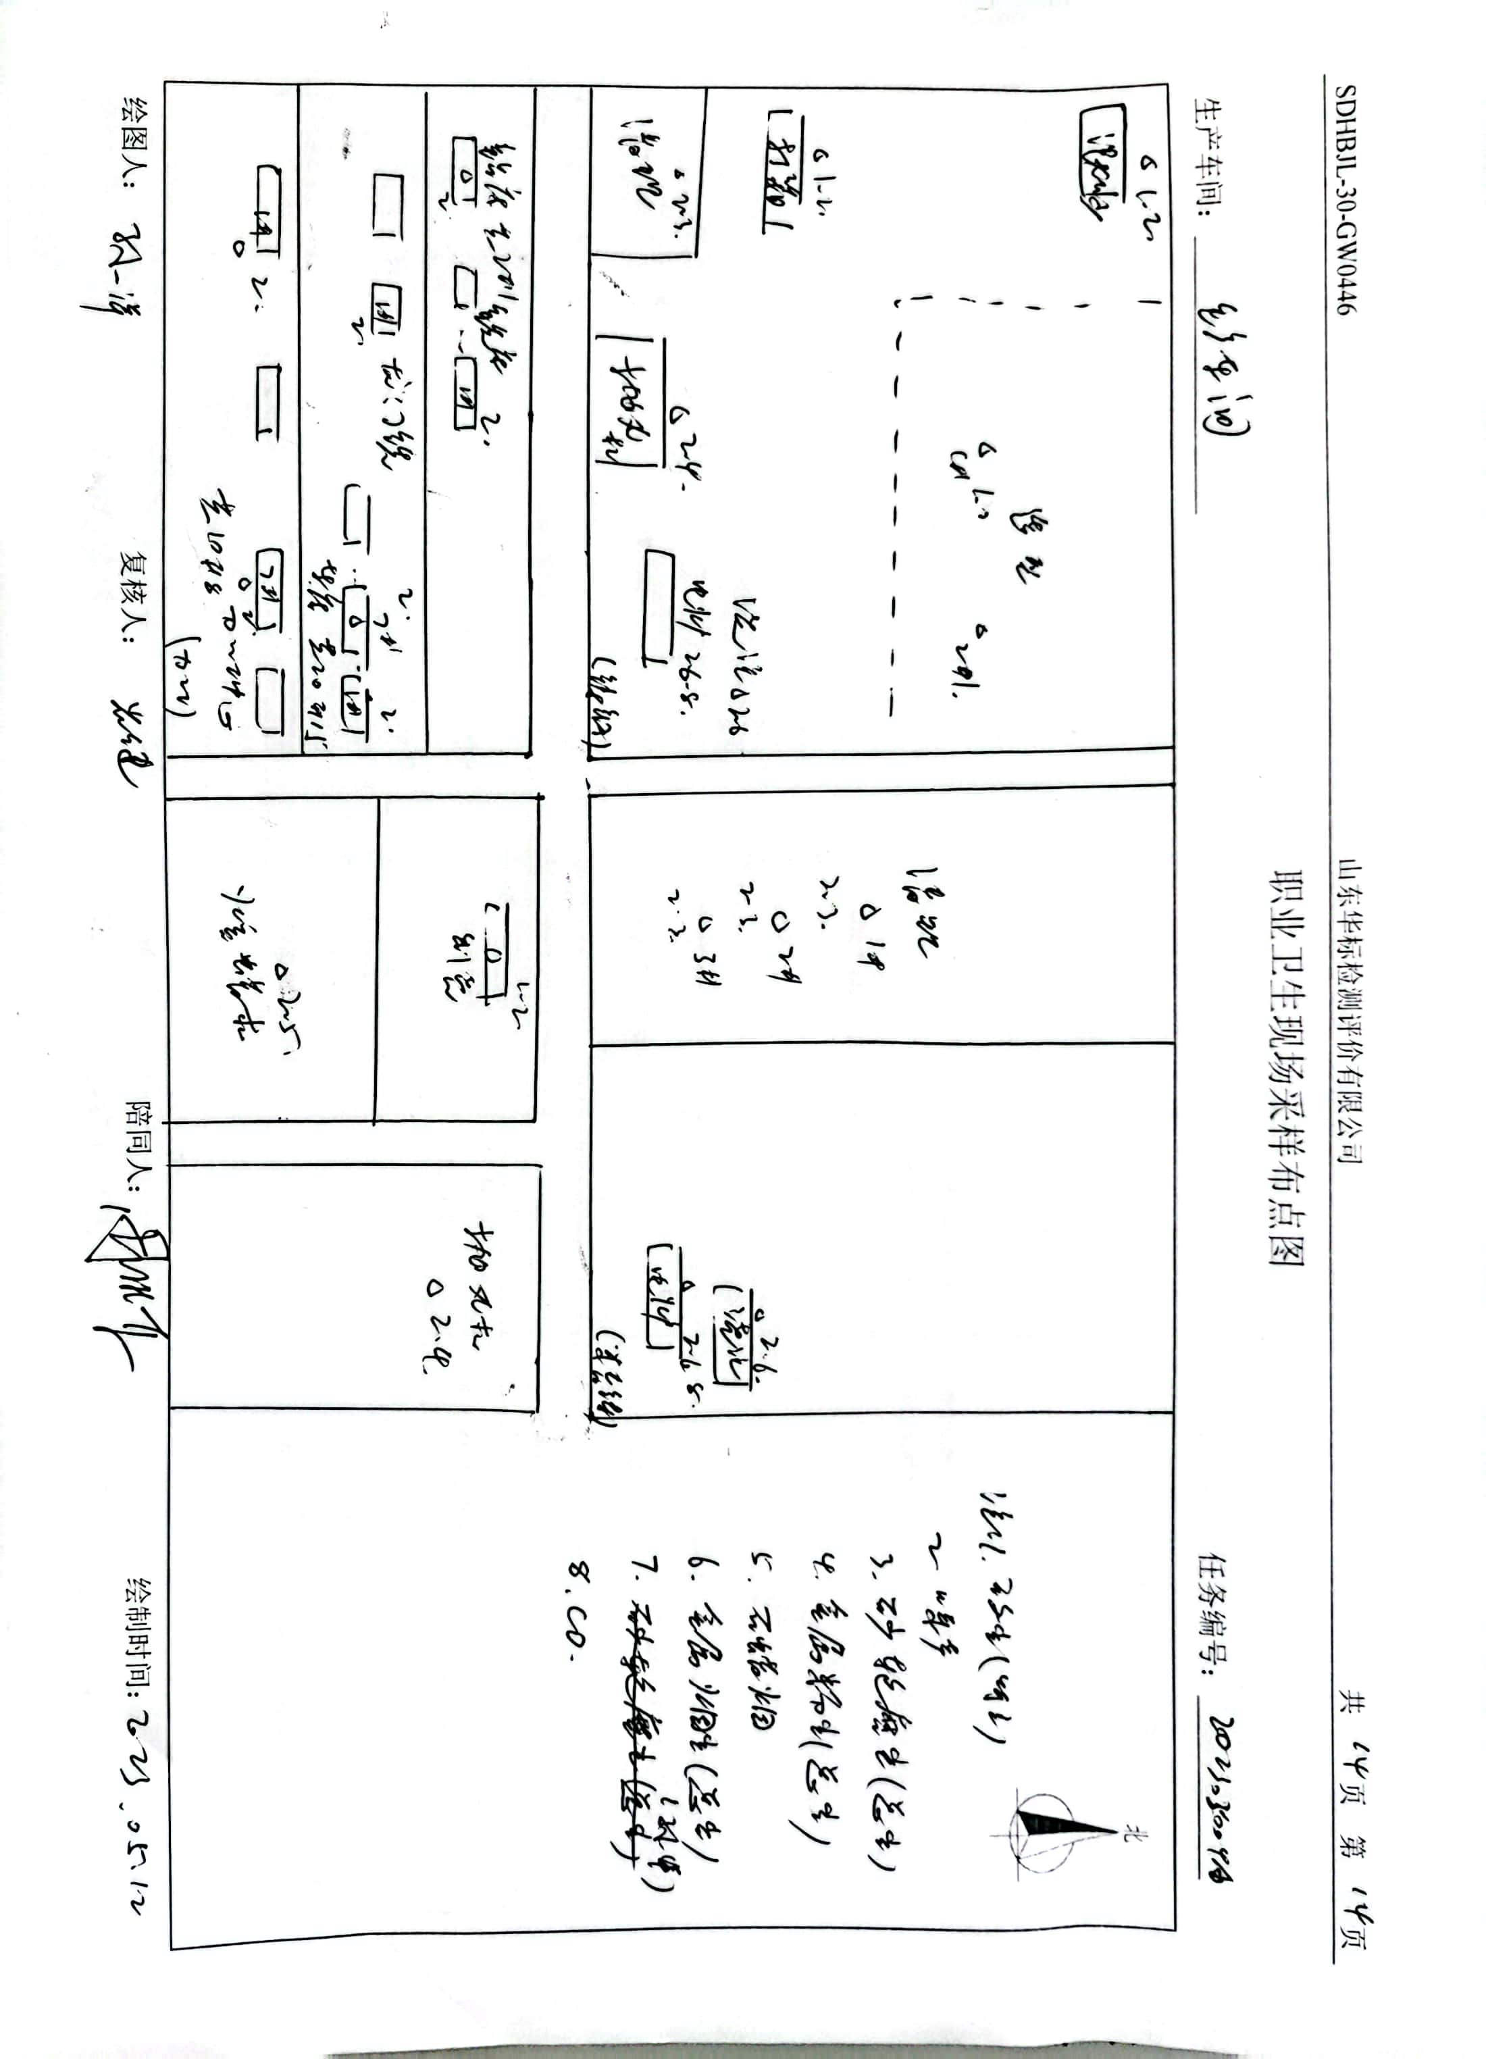

现场照片
